Intitulé de l’item (ou des items) évalué(s)
Nombres et calculs
Énoncé de la situation d’évaluation
On considère la figure ci-dessous avec :
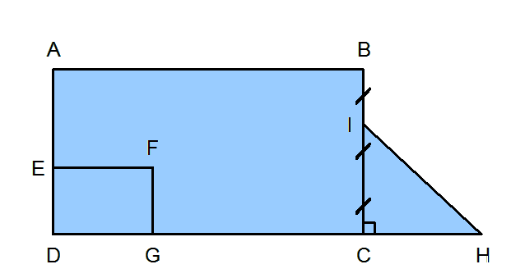
ABCD est un rectangle
DEFG est un rectangle
ICH est un triangle rectangle en C
AB = 14,9 cm BC = 10,2 cm CH = 8 cm DG = 3,5 cm
IC = $\frac{2}{3}$ BC DE = x cm
On rappelle les formules :

périmètre d’un rectangle = 2 × (Longueur + largeur)

Aire d’un rectangle = Longueur × largeur

Aire d’un triangle = $\frac{\text{Base}×\text{hauteur}}{2}$

1) Que permettent de calculer les opérations ?
Relier les opérations au calcul correspondant :

14,9 × 10,2 |  | périmètre de ABCD
10,2 – x |  | périmètre de ABCD
2 × ( 14,9 + 10,2 ) |  | périmètre de DEFG
2 × ( x + 3,5 ) |  | Aire de ABCD
14,9 – 3,5 |  | Aire de DEFG
2 × 14,9 + 2 × 10,2 |  | GC
3,5 x |  | AE

2) a) Evaluer un ordre de grandeur de l’aire du rectangle ABCD :

…………………………………………………………………………………………………………………...

…………………………………………………………………………………………………………………...

b) Calculer l’aire du rectangle ABCD :

…………………………………………………………………………………………………………………...

…………………………………………………………………………………………………………………...

3) a) Montrer que IC = 6,7 cm :

…………………………………………………………………………………………………………………...

…………………………………………………………………………………………………………………...

b) Calculer l’aire du triangle ICH :

…………………………………………………………………………………………………………………...

…………………………………………………………………………………………………………………...

4) En déduire l’aire de la figure grisée ABIHD :

…………………………………………………………………………………………………………………...

…………………………………………………………………………………………………………………...

5) a) Exprimer le périmètre du rectangle DEFG en fonction de x :

…………………………………………………………………………………………………………………...

…………………………………………………………………………………………………………………...

b) Calculer ce périmètre pour x = 1,8 cm :

…………………………………………………………………………………………………………………...

…………………………………………………………………………………………………………………...

c) Pour quelle valeur de x le périmètre de DEFG est-il égal à 14 cm ?
Quelle est alors la nature de DEFG ?

…………………………………………………………………………………………………………………...

…………………………………………………………………………………………………………………...

…………………………………………………………………………………………………………………...

…………………………………………………………………………………………………………………...

Critères de réussite (le minimum attendu de l’élève pour une validation positive)
Il y a 20 items symbolisés par 20 carrés.
On considère que l’exercice est réussi quand 13 carrés sont cochés, parmi les 20.
On valide alors l’item :
Savoir mobiliser des connaissances et des compétences mathématiques
Nombres et calculs

Commentaires des auteurs
On coche les carrés de gauche quand les raisonnements sont compris
et les carrés de droite quand les résultats sont justes.
Au 1), on coche un carré quand les deux calculs du périmètre de ABCD sont reconnus.
un deuxième carré quand 3 réponses sont justes parmi les 5 autres réponses.
un troisième carré quand il n’y a aucune erreur parmi les 5 autres réponses.

On choisit de donner les formules du rectangle pour ne pas qu'une simple confusion aire/périmètre chez un élève fragile l'empêche de valider cet item "Nombres et calcul" du socle commun.

Commentaires du groupe de relecture
Contexte riche et intéressant. Toutefois les questions se succèdent sans dégager d’objectif précis à atteindre : on cherche des périmètres, des aires ; on étudie une figure « fixe » (ABIHD) puis une figure «déformable» (DEFG). Cela déroutera beaucoup d’élèves. Cet exercice est peu adapté à la validation d’un item du socle.
Une erreur est à signaler dans la question 3)a).
Le mode de validation (critères de réussite) est intéressant.

